化学学科竞赛培训心得
本人与同组教师胡洋溯于2018年11月9日至2018年11月12日在北京化工大学参加了为期三天半的化学学科奥赛教练培训。11月8号达到会场报名以后，下发资料，进入学习。
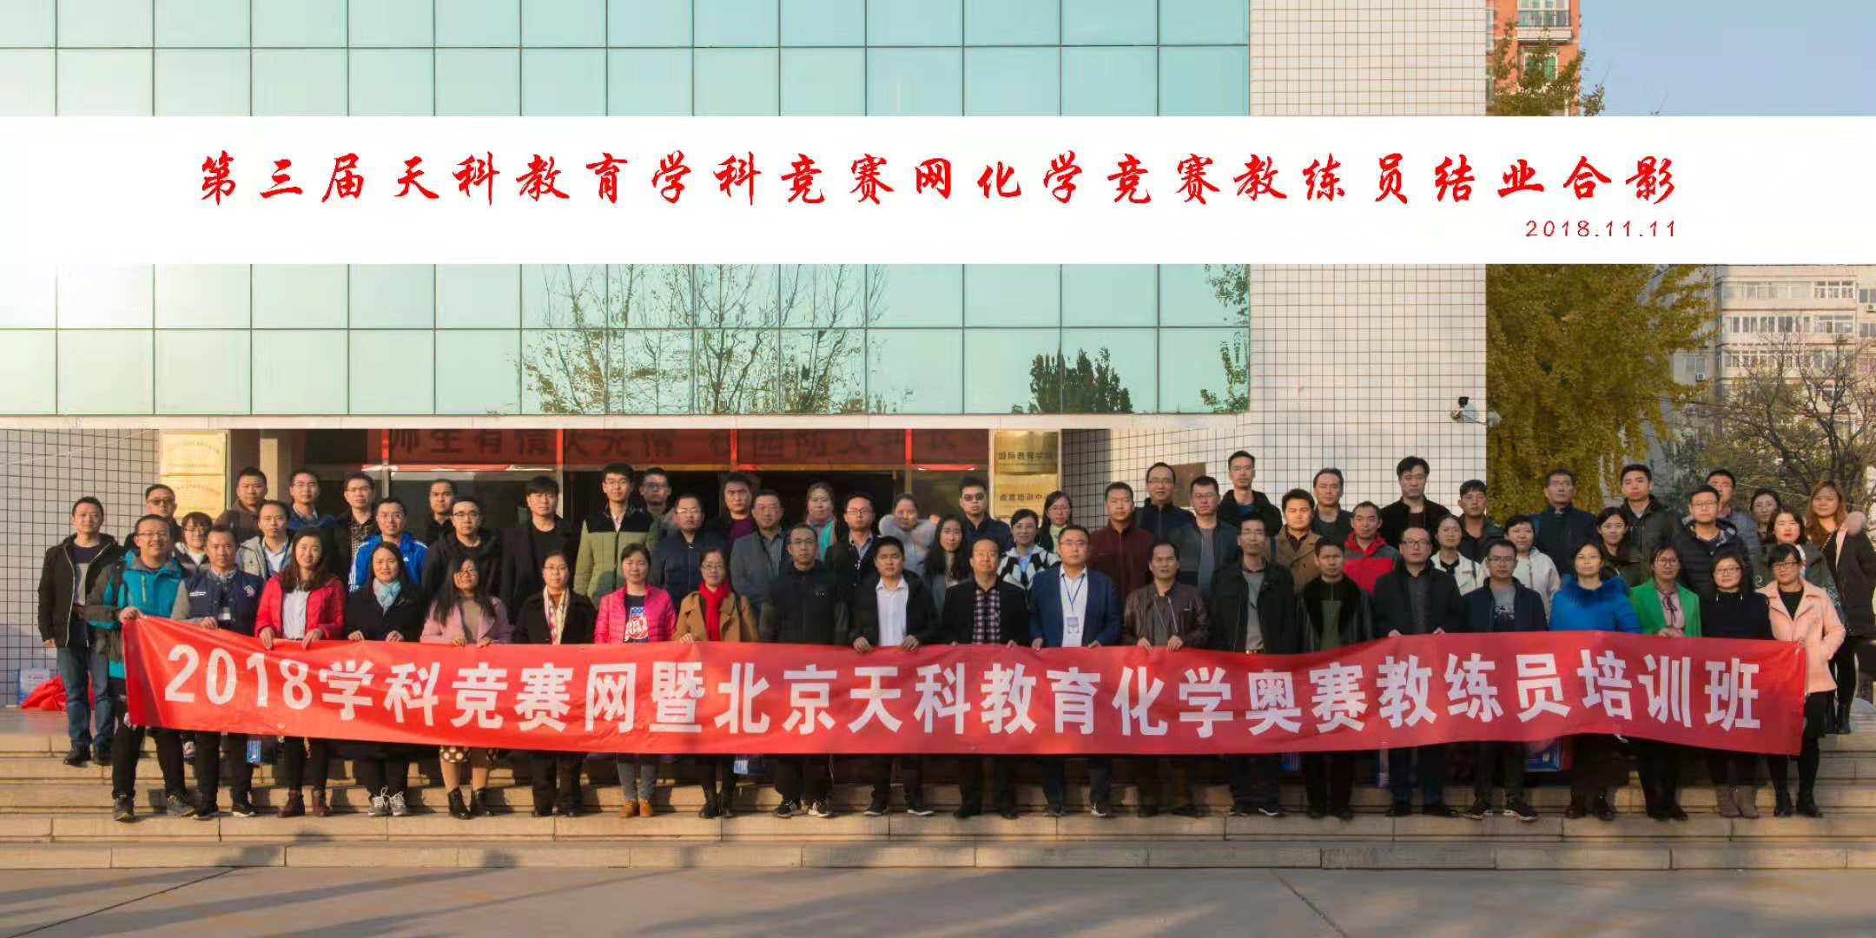
三天节奏都很紧凑，北京天气很给力，阳光普照，初冬的寒意在如火如荼的学习中，竟然消失殆尽，余留美好景象于脑海中。
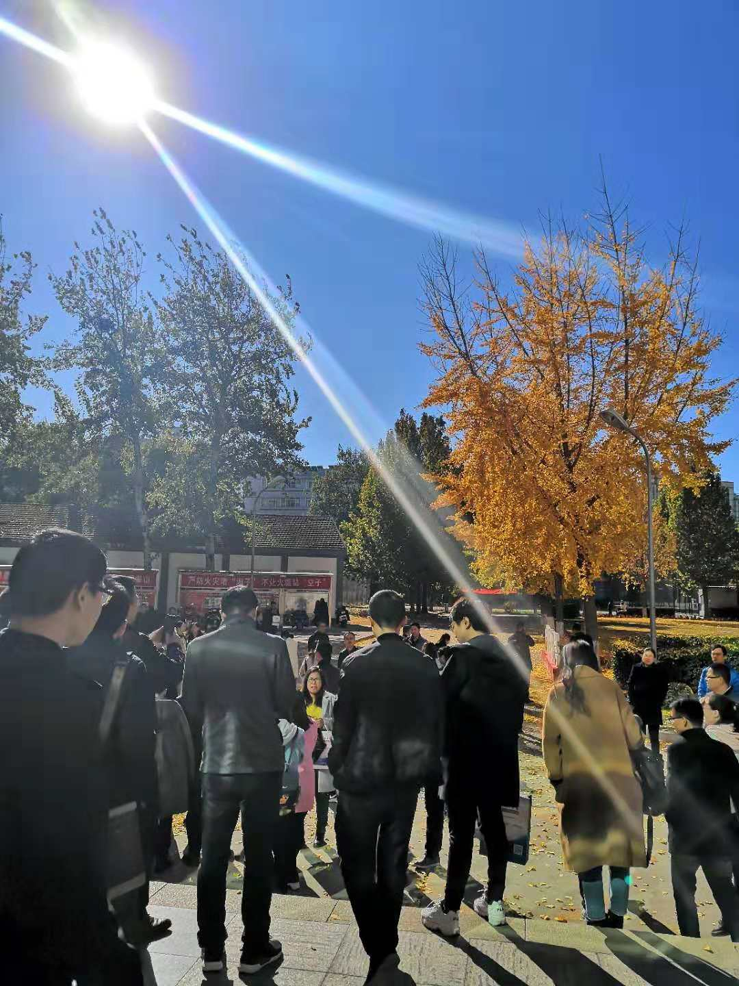
11月9日是复旦大学有机化学泰斗，79岁的姚子鹏老先生给我们做了有机化学竞赛培训方面常考知识点已经学生基本素质选拔的培训，一整天，上午8点到下午5点半，从为人到学问，从构型到机理，完全覆盖，给我以指引方向，大家学习都非常认真，但是及其艰苦，晓得回来以后自己学习和研究的方向。
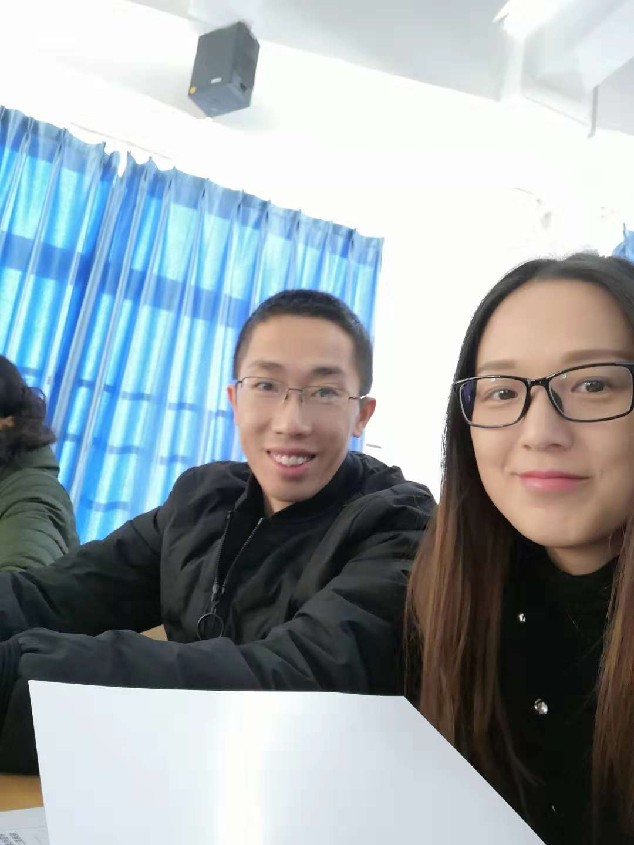
一天的学习以后，我们还跟姚教授请教了很多日常教学中的疑惑，他很亲切的给予了解答，良师益友，而且记录了他的邮箱随时可以帮助解答。感谢老教授~！老先生讲一整天，精神抖擞，真正做学问的人应该有一股精气神的，我们彻底被征服。以后在学术的道路上，多学习先生的品德！
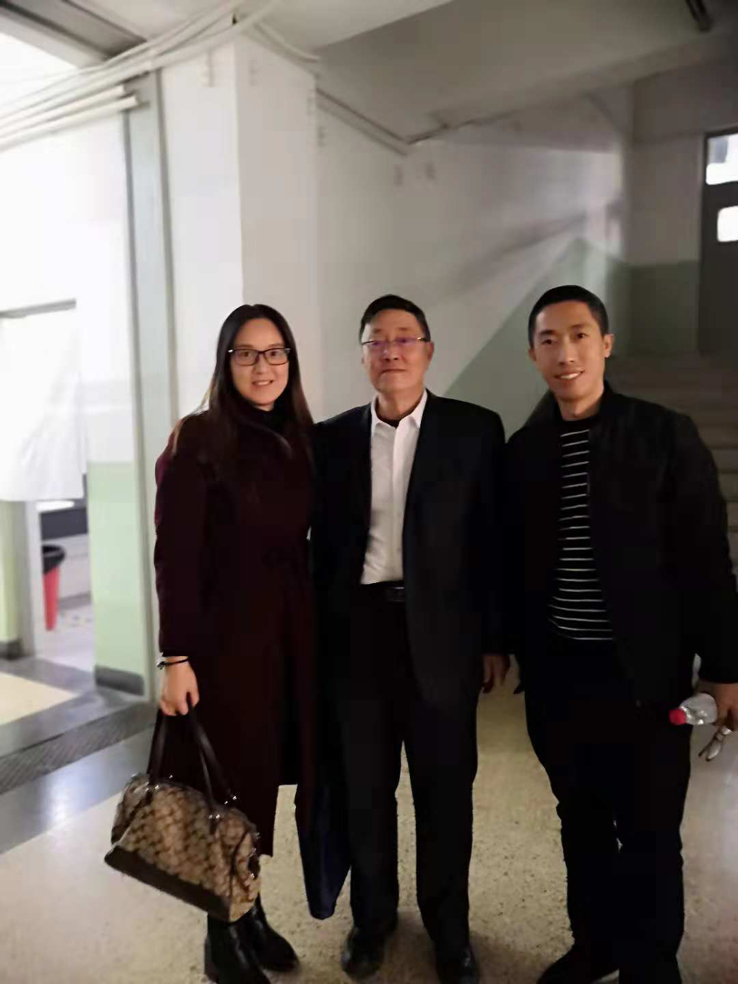
11月10号和11号，是湖南师范大学金牌教授，无机化学专家李志强教授，给我们讲授，关于无机化学，以及结构化学的相关内容。真正的震撼，见识过金牌的教授，讲出来让我们身临其境，给我们发了一本化学讲义，完全一线资料，好好的洗礼一次。
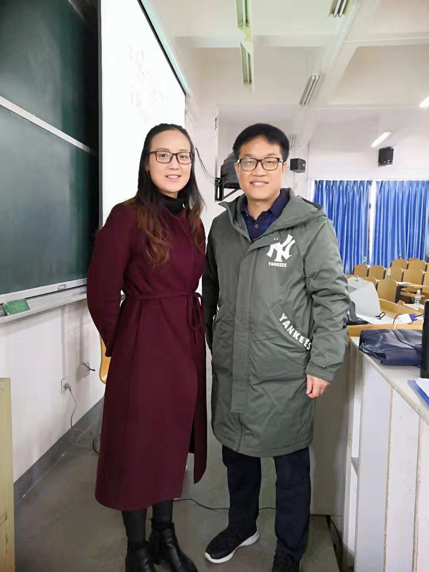
教授的亲切之处还在于，我成功添加了他的微信号，以后可以随时请教，直接交流，感觉好赞。学习是美好的，但是巨大的漏洞是存在的，回来之后给自己规划了大学教材的重新学习，也晓得了给学生们推荐的书籍了。
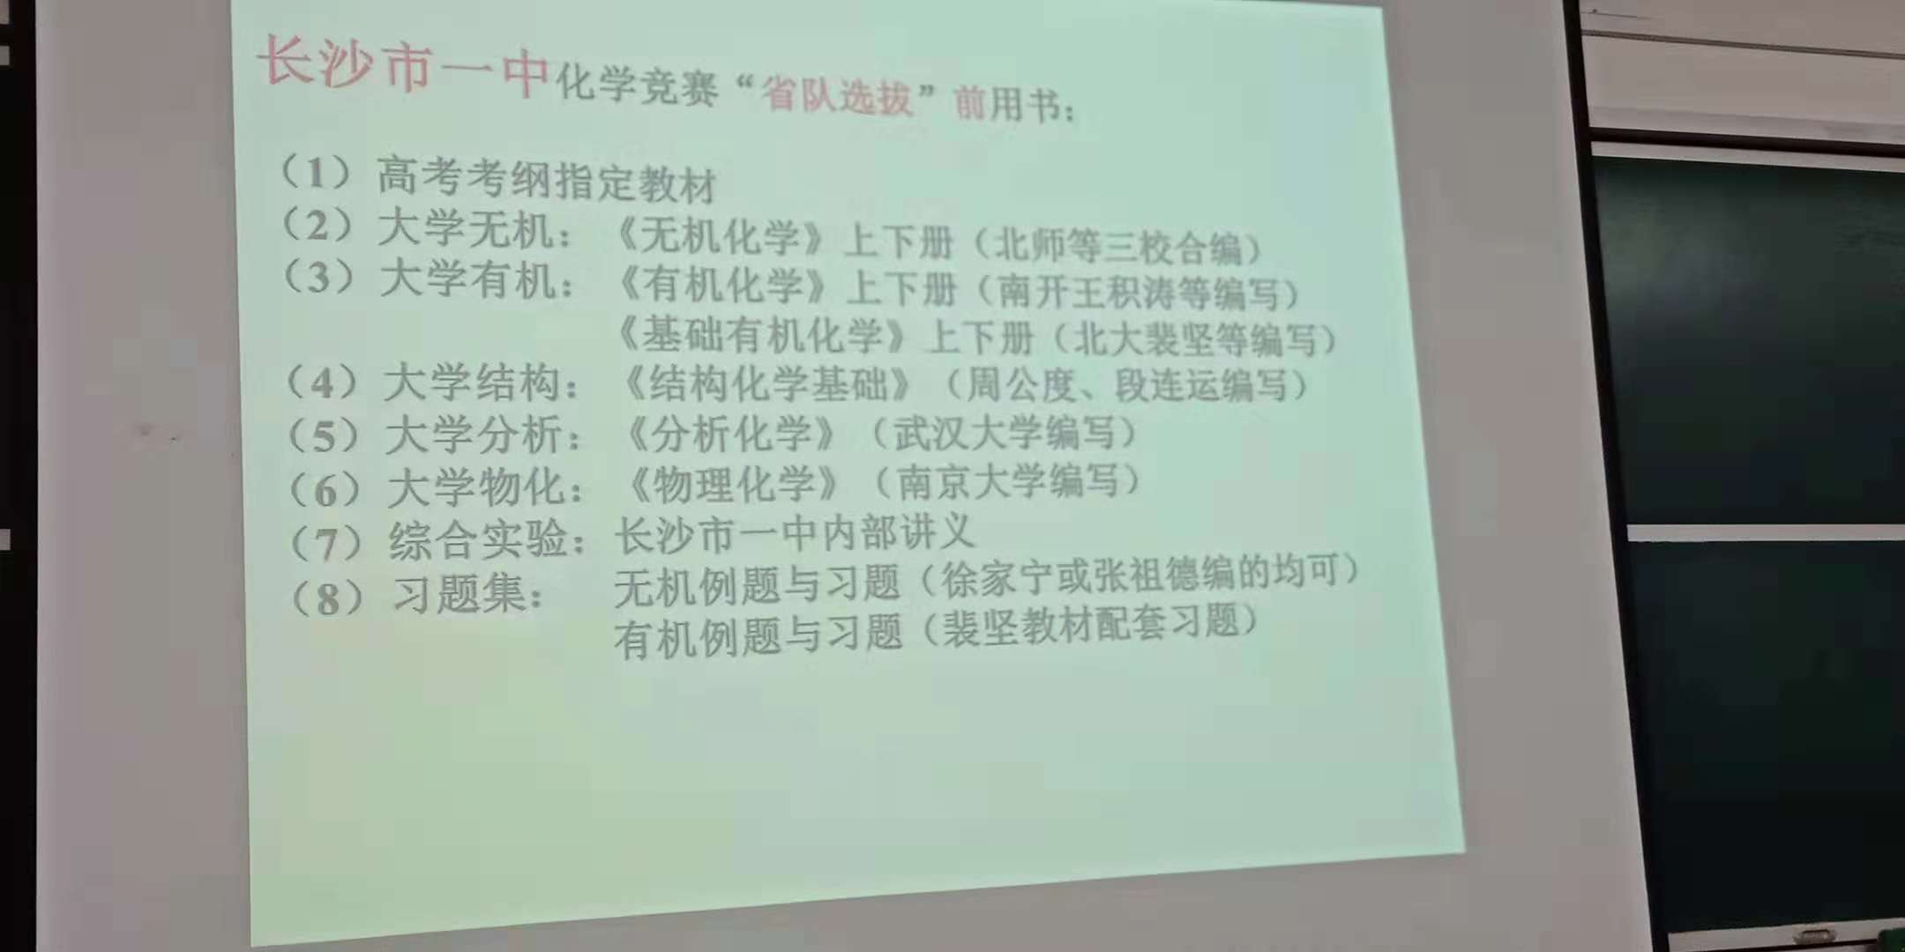
他山之石，可以攻玉！学习才是开眼见外面的世界的窗口。认识自身的不足，更加谦逊而又信心。虽然可能比较艰苦。
还有幸见到了湖北直保北大的优秀奥赛学员，深深明白优秀的孩子，方向的指引的重要性，让自己有紧迫感，做一个面宽，有格局的教练员。“教练不一定要学术很牛，但是格局一定要牛”，这是金牌学员分享的宗旨。希望我的孩子们，也能通过化学奥赛学习，获得品质上的锤炼，获得精神上的满足，获得物质上的回报，获得梦想中的结果。
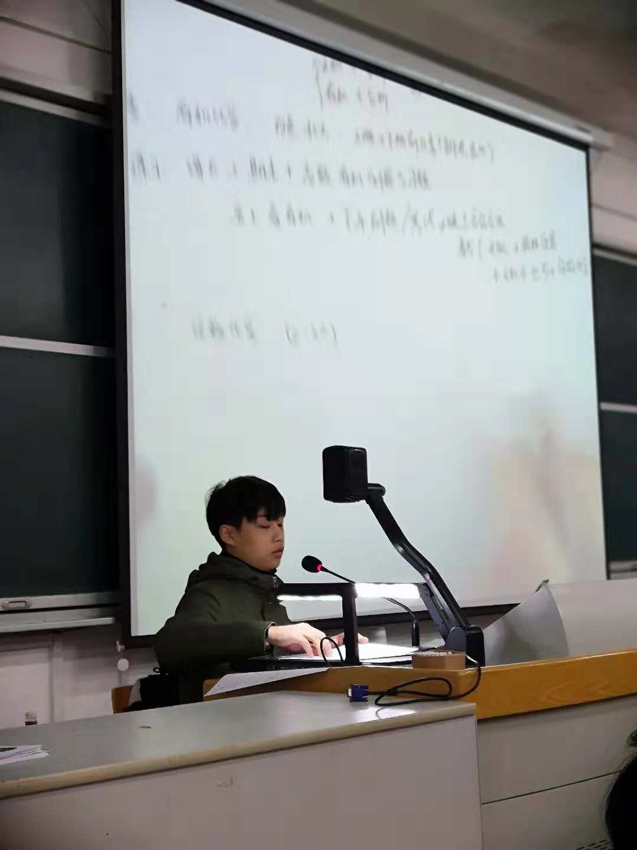
通过三天半的学习，我们获得了优秀教练员的荣誉称号，收获了满满一本笔记，也收获了更多的疑惑，还有更大的担心，但是路还很长，这才是迈出的第一步！诸多不足暴露无遗，学习的目的在于告诉我们方向和接下来的路该怎么走。以后的道路上，风雨兼程，再接再厉！不负青春不负生~~~~~
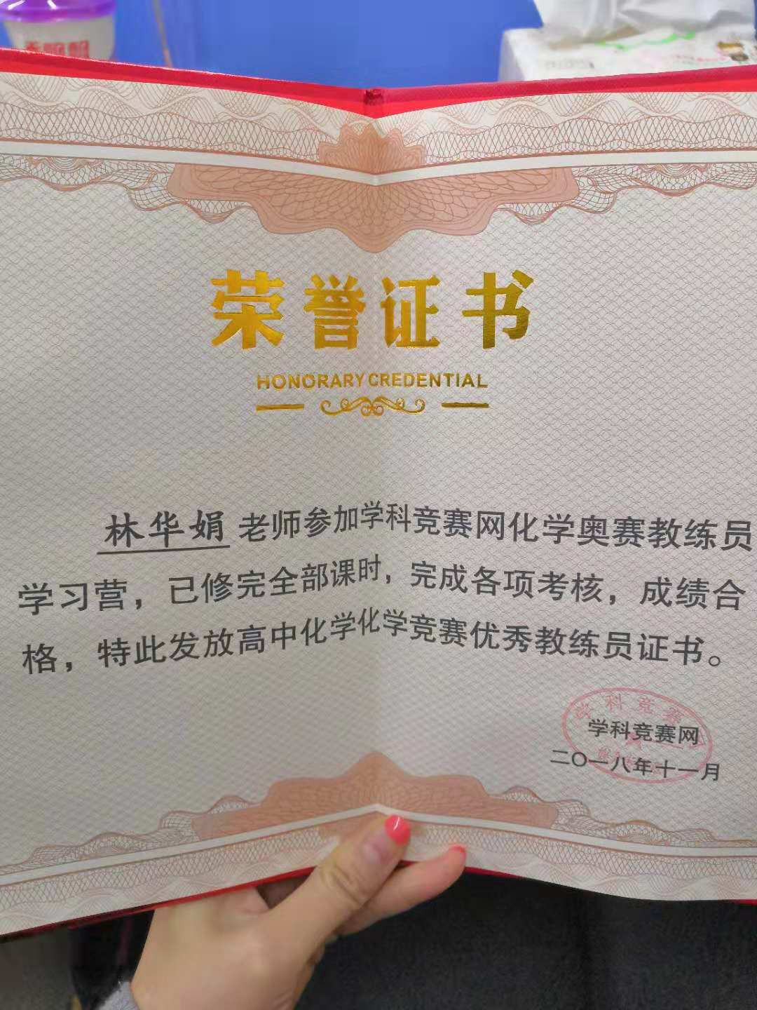
2018年11月19日林华娟

